**FORMATO PARA EL DESARROLLO DE COMPONENTE FORMATIVO**

|  |  |
| --- | --- |
| PROGRAMA DE FORMACIÓN | Materiales, insumos y maquinaria para la confección de ropa interior |

|  |  |  |  |
| --- | --- | --- | --- |
| COMPETENCIA | 290601148. Operar maquinaria de confecciones de acuerdo a las necesidades  de entrenamiento | RESULTADOS DE APRENDIZAJE | 290601148-3. Identificar las máquinas utilizadas en la  confección de ropa interior.  Adecuar las máquinas de confección de  acuerdo con las especificaciones  técnicas.  290601148-4. Reconocer las diferentes puntadas,  costuras y ajustes para la confección de  ropa interior. |

|  |  |
| --- | --- |
| NÚMERO DEL COMPONENTE FORMATIVO | 03 |
| NOMBRE DEL COMPONENTE FORMATIVO | Maquinaria, herramientas y ajustes para la confección de ropa interior |
| BREVE DESCRIPCIÓN | La confección de ropa interior requiere de maquinaria especializada, componentes de alta calidad y técnicas precisas que garantizan comodidad, durabilidad y un acabado impecable. Desde las herramientas utilizadas en el proceso hasta las puntadas, costuras y ajustes, cada detalle es fundamental para obtener prendas funcionales y estéticamente atractivas. La selección adecuada de equipos y materiales, junto con el dominio de las técnicas de confección, permite la creación de diseños innovadores que se adaptan a las necesidades del mercado y a las exigencias de los consumidores. |
| PALABRAS CLAVE | Herramientas, puntadas, costuras |

|  |  |
| --- | --- |
| ÁREA OCUPACIONAL | 4 - CIENCIAS SOCIALES, EDUCACIÓN, SERVICIOS GUBERNAMENTALES Y RELIGIÓN |
| IDIOMA | Español |

# TABLA DE CONTENIDOS

1. Maquinaria y componentes para la confección de ropa interior

1.1 Maquinaria plana

1.2 Máquina fileteadora

1.3 Máquina collarín o recubridora

1.4 Máquina presilladora

2. La aguja de máquinas de coser

2.1 Identificación de agujas

2.2 Influencia de la aguja en los procesos de costura

3. Herramientas, puntadas, costuras y ajustes para la confección de ropa interior

3.1 Herramientas

3.2 Ajustes

3.3 Puntadas

3.4 Costura

3.5 Pespunte

# INTRODUCCIÓN

Las máquinas de coser son herramientas fundamentales en la industria del vestuario, consideradas uno de los inventos más productivos de la historia. A lo largo del tiempo, han evolucionado y se han perfeccionado, permitiendo su clasificación según las diferentes líneas de vestir. Dentro de la fabricación de ropa interior, su uso es imprescindible, por lo que es esencial conocer su clasificación, características, beneficios y enhebrado, garantizando así su correcta aplicación en cada proceso de confección.

La selección de la máquina adecuada según el tipo de operación influye directamente en la calidad de la prenda, asegurando no solo un buen diseño y comodidad, sino también acabados óptimos. Además, el uso correcto de herramientas y ajustes resulta clave en la confección, ya que estos factores impactan en el resultado final del producto. Del mismo modo, la correcta identificación y aplicación de costuras y puntadas permite desarrollar prendas de alta calidad, cumpliendo con los estándares internacionales de producción y garantizando un producto competitivo en el mercado.

# DESARROLLO DE CONTENIDOS

**1. Maquinaria y componentes para la confección de ropa interior**

La confección de ropa interior requiere maquinaria especializada que asegure precisión, calidad y eficiencia. El uso adecuado de estos equipos y sus componentes optimiza los procesos y garantiza acabados de alto nivel.

**La máquina de coser moderna**

La máquina de coser es uno de los inventos más representativos de la historia, cuya evolución ha sido significativa gracias a la incorporación de electricidad, rodamientos, metales y otros suministros que han mejorado su eficiencia y velocidad. Hasta hace 25 años, los equipos de esa época difícilmente podían considerarse verdaderas máquinas de coser, ya que su rendimiento apenas alcanzaba el 12 % del tiempo total de costura, mientras que el 88 % restante correspondía a movimientos manuales. Debido a su bajo nivel de automatización, estos dispositivos eran más bien herramientas de costura que máquinas propiamente dichas.

Figura 1. Máquina de coser

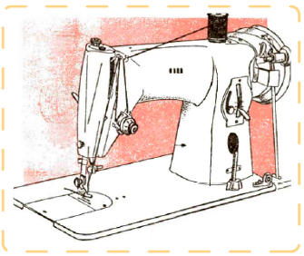

Fuente: SENA, (2014).

**Visión futurista de la máquina de coser**

Actualmente, se están desarrollando máquinas de coser por ultrasonido, las cuales incorporan un sonotrodo que emite ondas ultrasónicas de 60.000 ciclos contra una rueda transportadora con forma de puntada. Este sistema permite soldar las telas en lugar de coserlas y, al cambiar el disco, puede imitar diferentes tipos de costuras, como las de máquina plana, fileteadora, recubridora e incluso ojales con corte central. Para un óptimo resultado, el material a unir debe contener al menos un 60 % de poliéster, garantizando una soldadura resistente y de alta calidad.

Figura 2. Clasificación de las máquinas de coser según su tecnología

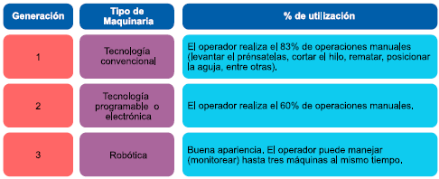

Fuente: SENA, (2017).

En la primera generación (tecnología convencional), el operario realiza el 83 % de las tareas manualmente. En la segunda generación (tecnología programable), la intervención manual se reduce al 60 %, mejorando la automatización. En la tercera generación (tecnología robótica), la automatización es máxima, mejorando la apariencia de las prendas y permitiendo que un solo operario supervise hasta tres máquinas, aumentando la eficiencia y reduciendo la carga de trabajo manual.

**Tipos de maquinaria en confección**

**Tecnología convencional**

Requiere una alta intervención del operario, quien realiza el 83 % de los movimientos. La velocidad y producción dependen de su habilidad. Ejemplos: máquina plana sencilla, cadeneta doble, recubridora y cerradora de codo.

**Tecnología programable o electrónica**

Integra sistemas electroneumáticos que reducen el esfuerzo del operario al 60 %. A través de un tablero de control, se programan la velocidad y ciertos movimientos, optimizando el consumo de hilo y reduciendo la fatiga. Ejemplo: máquina pegadora de bolsillos en jeans.

**Funciones automatizadas:**

* Posicionamiento de la aguja (arriba/abajo).
* Levantamiento de las prensatelas y corte automático de hilo.
* Programación de ciclos de costura (ej. pegar marquilla o bolsillo).

Los sistemas neumáticos son activados por el aire a presión conducido a través de mangueras,

logrando complementar los movimientos de los sistemas electrónicos como el corte de hilo o succión

de residuos, entre otros.

**Tecnología robótica**

La tecnología robótica en confección comprende máquinas diseñadas para realizar todo el ciclo de una operación de manera automática. Ejemplos de estas máquinas incluyen la dobladilladora de ruedos (recubridora), la presilladora para cajas de perilla y la dobladora de camisetas. Su uso reduce hasta un 30 % los movimientos del operario.

Este tipo de tecnología se emplea en procesos como el pegado de marquillas en pantalones, la ojaladora, la pretinadora, la presilladora y la fileteadora industrial, disminuyendo el esfuerzo del trabajador en un 60% y mejorando la eficiencia en la producción.

**1.1 Maquinaria plana**

Es una de las máquinas más utilizadas en la confección debido a las múltiples operaciones que se pueden realizar con ella. Esta máquina, de tecnología convencional, requiere una sola aguja y funciona con pedal y rodillera. La puntada se forma gracias a la acción conjunta de la aguja y el gancho giratorio. Se caracteriza por producir una puntada resistente, lo que la convierte en la máquina básica para confección.

Figura 3. Máquina plana

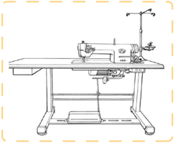

Fuente: SENA, (2014).

**Partes y funciones de la máquina plana**

Figura 4. Partes de la máquina plana

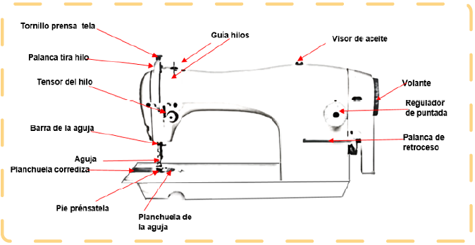

Fuente: SENA, (2014).

* **Aguja:** conduce el hilo a través de la tela y junto con el hilo de la bobina forman la puntada.
* **Barra de la aguja:** es la que sostiene la aguja y permite el movimiento.
* **Devanador:** sirve para enrollar el hilo que necesita la bobina.
* **Guía hilos:** son pequeños alambres que dirigen el hilo.
* **Palanca tira-hilo:** tira el hilo procedente de la porta hilos para suministrarlo a la aguja.
* **Palanca de retroceso:** al activarlo puede hacer puntadas en reversa.
* **Pie prensatela:** la función es hacer presión y sostener la tela contra la planchuela para que no se mueva.
* **Planchuela corrediza:** está situada debajo del pie prensatelas y se puede mover para cambiar la bobina.
* **Planchuela de la aguja:** situada debajo del pie prensatelas y tiene un orificio que permite el paso de la aguja.
* **Regulador de puntada:** se utiliza para seleccionar el largo de la punta. Si se ubica en cero la máquina no cose.
* **Tensor del hilo de la aguja:** tensiona el hilo para que la puntada sea correcta.
* **Tornillo presión del prensatelas:** al girar el tornillo que tiene un resorte se produce la graduación y además amortigua la fuerza que hace la palanca tira-hilo.
* **Visor del aceite:** indica el nivel de aceite que tiene la máquina.
* **Volante:** es la rueda que recibe el movimiento de la correa y lo transmite a los mecanismos interiores del cabezote. También puede ser movido por la mano cuando se va a levantar la aguja.

Figura 5. Partes internas del cabezote

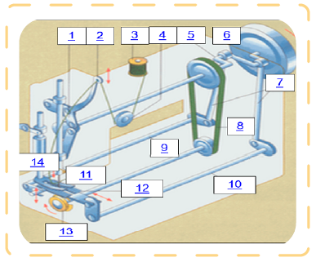

Fuente: SENA, (2014).

1. **Barra de la aguja:** sostiene la aguja en su extremo y permite su movimiento ascendente y descendente. Posee un tornillo que facilita la instalación de la aguja y la asegura en su lugar. En algunas máquinas, el orificio donde se instala la aguja no es completamente circular, sino que tiene una parte plana que debe coincidir con la parte plana de la aguja.
2. **Palanca tira-hilo:** como su nombre lo indica, es la palanca que tira del hilo proveniente del carretel para suministrarlo a la aguja.
3. **Devanador de bobina:** pequeño mecanismo diseñado para enrollar rápidamente el hilo en la bobina o carretel. Puede estar ubicado en la parte frontal o superior de la máquina.
4. **Tensor superior:** compuesto por dos discos entre los cuales pasa el hilo, permitiendo graduar su tensión. La regulación se realiza mediante un tornillo de mano que, además, cuenta con un resorte que amortigua la fuerza ejercida por la palanca tira-hilo.
5. **Cigüeñal:** eje interno con codos que transforma el movimiento rectilíneo en circular.
6. **Volante y tornillo aislador:**
   * **Volante:** es la rueda que recibe el movimiento de la correa y lo transmite a los mecanismos internos del cabezote. También puede girarse manualmente para levantar la aguja.
   * **Tornillo aislador:** permite inmovilizar la aguja mientras el volante sigue en movimiento. Esto es útil, por ejemplo, al devanado de la bobina.

Figura 6. Volante y tornillo aislador

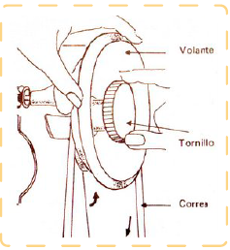

Fuente: SENA, (2014).

1. **Bielas:** barra que transforma un movimiento de vaivén en uno de rotación.
2. **Correa:** transmite el movimiento rotativo entre ruedas o poleas.
3. **Mecanismo vertical:** permite el movimiento vertical del arrastratela.
4. **Mecanismo horizontal:** permite el movimiento horizontal del arrastratela.
5. **Barra de la aguja:** es la que sostiene la aguja en su extremo y permite que la aguja suba y baje. Posee un tornillo que permite el ingreso de la aguja y la asegura. En algunas máquinas el orificio dentro del cual se instala la aguja no es circular, sino que tiene una parte plana que debe coincidir con la parte plana de la aguja.
6. **Dientes arrastradores:** desplazan la tela hacia atrás conforme la aguja y la caja bobina realizan la puntada. La caja bobina y la lanzadera son responsables de entrelazar el hilo interno con el de la aguja.

Figura 7. Caja bobina y lanzadera

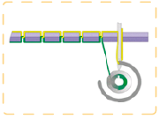

Fuente: SENA, (2014).

**13. Barra prensatelas:** su función es sostener la tela contra la planchuela durante la costura. Se acciona manualmente mediante una palanca ubicada detrás del cabezote, la cual, al elevarse, levanta las prensatelas. La presión de las prensatelas puede ajustarse según el grosor de la tela mediante un tornillo ubicado en la parte superior del cabezote.

Para telas delgadas, se recomienda aplicar poca presión, mientras que para telas más gruesas es necesario aumentarla. Si el pie prensatela no está correctamente orientado, la aguja puede golpearlo, doblarse o romperse, lo que podría causar lesiones.

Figura 8. Barra de prensatelas

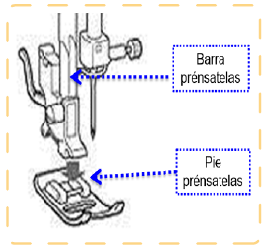

Fuente: SENA, (2014).

**Tipos de maquinaria plana**

La máquina plana es la más utilizada y cuenta con una amplia variedad de proveedores y referencias en el mercado, tanto en versiones de 1 como de 2 agujas.

**Máquina plana de 2 agujas**

Esta máquina duplica la puntada de la plana de una aguja, lo que permite ahorrar tiempo en ciertas operaciones. Es ampliamente utilizado en la confección de ropa interior, especialmente en la fabricación de brasieres.

Figura 9. Máquina plana 2 agujas

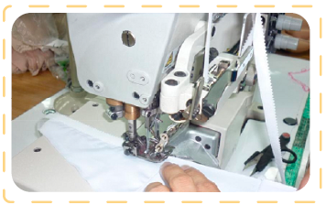

Fuente: SENA, (2014).

Se puede utilizar con un folder o guía para poner el caucho en los brasieres y *pantys*, además para

sesgar las copas de los brasieres y asentarlas.

**Máquina plana de coser y cortar**

Es una máquina de 1 aguja equipada con una cuchilla que permite coser y recortar los bordes de la tela al mismo tiempo. Su cuchilla puede ajustarse para manejar distintos márgenes de recorte.

Figura 10. Máquina plana de coser y cortar

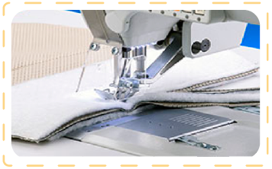

Fuente: SENA, (2014).

**Máquina zigzag**

Este tipo de máquina es ampliamente utilizado en la confección de ropa interior debido a la elasticidad de su punta y su versatilidad en diversas operaciones. Se emplea tanto en entornos familiares como industriales.

A diferencia de la máquina plana, la máquina en zigzag cuenta con un mecanismo que permite a la aguja moverse de izquierda a derecha en cada punta, generando el característico movimiento en zigzag.

Existen varios tipos de zigzag, siendo los más utilizados el **Z1** (zigzag sencillo) y el **Z3** (zigzag triple). Es ideal para trabajar con tejidos ligeros y medianos.

Se utiliza en la colocación de resortes en lencería, bordados y diversas aplicaciones, como la instalación de cierres, la unión de copas de guata, la fijación de elásticos y abrochaduras, el asentado de base elástica, la unión de copas base y la confección de acabados tipo rollito.

Figura 11. Máquina de coser con puntada zigzag

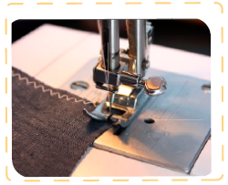

Fuente: SENA, (2014).

**Enhebrados de la máquina plana**

Aprender a enhebrar la máquina, es la operación más importante para lograr un proceso de confección eficiente, algunas recomendaciones.

Figura 12. Máquina enhebrada

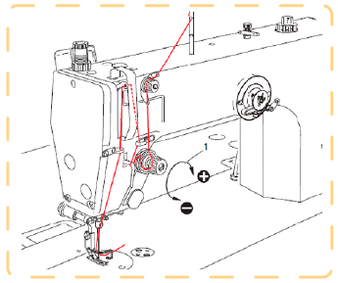

Fuente: SENA, (2014).

Diagrama técnico de una máquina de coser industrial que presenta el proceso de enhebrado. Se indican los puntos clave por donde debe pasar el hilo, incluyendo el portacarrete, las guías, el tensor de hilo, la palanca tira-hilo y la aguja. Este recorrido es esencial para garantizar una tensión adecuada del hilo y obtener una costura uniforme y precisa. Un enhebrado correcto evita enredos, roturas de hilo y fallos en la puntada.

**Elementos mecánicos para formar la puntada**

Las puntadas están formadas por el entrelazamiento de dos hilos para unir telas entre sí. El hilo de

arriba lo suministra la aguja que atraviesa las telas para enlazarse con el hilo de abajo, enrollado en

un carretel o bobina.

**• Tipo de puntada**

Pertenece a la serie 300 específicamente es la 301, doble pespunte a dos hilos.

Figura 13. Esquema de la puntada

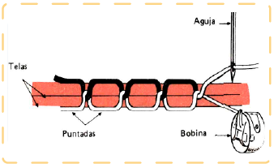

Fuente: SENA, (2014).

**• Regulación de la tensión del hilo de la aguja**

Es fundamental que la tensión del hilo de la aguja sea adecuada para garantizar una puntada precisa. En este sentido, pueden presentarse los casos:

**Exceso de tensión:** ocurre cuando el hilo de la aguja está demasiado ajustado, lo que provoca que quede completamente visible en la parte superior de la tela, ya que ejerce más fuerza que el hilo de la bobina.

Figura 14. Exceso de tensión del hilo

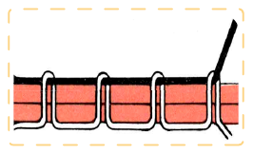

Fuente: SENA, (2014).

**Poca tensión:** cuando la tensión del hilo de la aguja es muy débil, no logra halar el hilo de la bobina

hacia el centro del material. Por lo tanto, el hilo de la bobina se verá completamente por la parte inferior de la tela.

Figura 15. Poca tensión del hilo

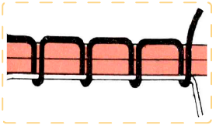

Fuente: SENA, (2014).

**Tensión correcta:** cuando la tensión del hilo de la aguja es la adecuada, el entrelazamiento de los

hilos queda en la mitad de la tela.

Figura 16. Tensión correcta del hilo

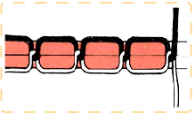

Fuente: SENA, (2014).

**Tipos de lubricación y sistema de alimentación**

* **Lubricación:** manual y automática.
* **Sistema de alimentación:** el transporte del material puede ser oscilante sencillo de cuatro tiempos o pasos, o una combinación de oscilante sencillo con diferencial.
* **Hilo utilizado:** se emplean hilos de fibras naturales, sintéticas y artificiales en los calibres adecuados para el material a confeccionar. Se recomienda el uso de hilos con núcleo de poliéster, ya que ofrecen una elongación del 17 % al 20 %, lo que proporciona mayor elasticidad y tolerancia en la costura. Además, es fundamental considerar que los hilos lubricados mantengan una tensión constante, reduciendo la cantidad de estiramiento necesario durante la costura.
* **Sistemas de aguja:** se recomienda el uso de agujas de bola, ya que su diseño permite un deslizamiento suave entre las telas, evitando daños como perforaciones o roturas.

**Sistema de accionamiento**

Para una mejor comprensión, se tomará como referencia el movimiento del gancho, el cual gira en sentido contrario a las manecillas del reloj, y su punta será el punto de orientación.

El proceso comienza cuando la aguja desciende desde su punto muerto superior, llevando el hilo a través del material hasta alcanzar su punto más bajo. En ese instante, la punta del gancho se ubica aproximadamente a las 2 en punto. Mientras tanto, la palanca tira-hilos desciende para suministrar hilo a la aguja, y los dientes de arrastre se encuentran en la parte inferior de la planchuela, moviéndose en dirección hacia el operario.

Figura 17. Mecanismo de formación de la puntada

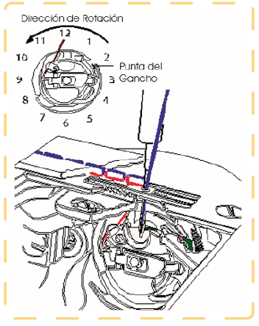

Fuente: SENA, (2014).

La punta del gancho captura la lazada y la posición en el talón del gancho o en la ranura de alojamiento de la lazada. A partir de este punto, la referencia será la lazada ubicada en el talón del gancho. Cuando esta alcanza aproximadamente la posición de las 11 en el reloj, el desviador de hilo o deflector comienza a abrir la lazada, impidiendo que se enrede con la caja de la bobina. Mientras tanto, la aguja se retira del material, la palanca sigue descendiendo y el diente empieza a emerger de la planchuela, invirtiendo su movimiento.

Figura 18. Formación de la puntada (etapas del ciclo de la costura)

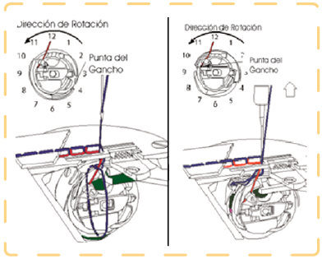

Fuente: SENA, (2014).

se dispone a ascender tirando el hilo de la lazada para comenzar a sacarla del gancho, la aguja

continúa ascendiendo y el diente comienza a transportar el material.

Algunas de las operaciones que se hace en esta máquina son:

• Unir copas.

• Pegar encajes.

• Realizar pespuntes.

• Pegar caucho y adornos.

• Pegar marquillas.

• Hacer terminados del brasier.

**1.2 Máquina fileteadora**

La máquina fileteadora, también conocida como remalladora, es una herramienta esencial en la confección de prendas gracias al acabado profesional que proporciona. Su función principal es cortar, coser y filetear simultáneamente, logrando costuras más limpias y resistentes.

Es útil especialmente en la elaboración de prendas de tejido de punto, como ropa interior y deportiva, ya que permite una mayor elasticidad y durabilidad en las costuras. Diseñada con una estructura de cama plana, su punta sobrehilada recubre los bordes de la tela, evitando que se deshilache. Además, incorpora una puntada de cadeneta de seguridad, ideal para prendas que requieren mayor resistencia. Para un acabado preciso, cuenta con cuchillas que cortan los extremos de la tela mientras se cose.

Figura 19. Máquina fileteadora

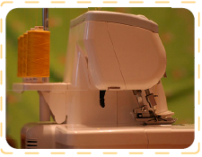

Fuente: SENA, (2014).

Esta máquina tiene dos pedales:

• Izquierdo que acciona el pedal de la máquina.

• Derecho que sirve para levantar el pie prensatelas.

Figura 20. Pedales máquina fileteadora

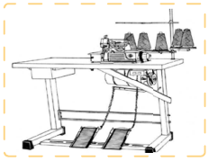

Fuente: SENA, (2014).

**Partes de la máquina fileteadora**

Figura 21. Partes de la máquina fileteadora

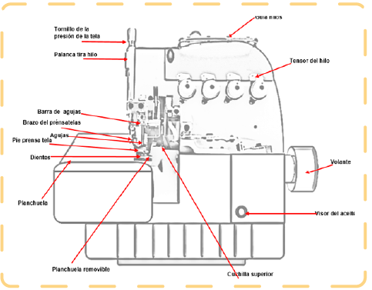

Fuente: SENA, (2014).

* **Aguja:** conduce el hilo a través de la tela y junto con el hilo de la bobina forman la puntada.
* **Brazo del prensatelas:** permite mover el pie prensatela.
* **Barra de agujas:** es la que sostiene la aguja y permite el movimiento.
* **Cuchilla superior:** es utilizada para cortar los extremos sobrantes.
* **Dientes:** son los que permiten que la tela se mueva hacia atrás al ser fileteada.
* **Guía hilos:** son pequeños alambres que dirigen el hilo.
* **Palanca tira-hilo:** tira el hilo procedente del portahilos para suministrarlo a la aguja.
* **Pie prensatela:** la función es hacer presión y sostener la tela contra la planchuela para que no se mueva.
* **Planchuela removible:** está situada debajo del pie prensatelas y se puede mover para cambiar la bobina.
* **Planchuela:** situada debajo del pie prensatelas y tiene un orificio que permite el paso de la aguja.
* **Tensor del hilo de la aguja:** tensiona el hilo para que la puntada sea correcta.
* **Tornillo presión del prensatelas:** al girar el tornillo que tiene un resorte, se produce la graduación y además amortigua la fuerza que hace la palanca tira-hilo.
* **Visor del aceite:** indica el nivel de aceite que tiene la máquina.
* **Volante:** el volante es la rueda que recibe el movimiento de la correa y lo transmite a los mecanismos interiores del cabezote. También puede ser movido por la mano cuando se va a levantar la aguja.

**Tipos de máquina fileteadora**

En el mercado, existen 3 tipos de máquinas fileteadoras o overlock y se enumeran según la cantidad

de hilos que utilizan:

**• Fileteadora de 3 hilos:** la más sencilla es la de 3 hilos que es usada para rematar los bordes y cerrar piezas que no necesitan puntada de seguridad.

**• Fileteadora de 4 hilos:** esta máquina trabaja con 4 hilos y no realiza puntada de seguridad, hace

doble zigzag. Es utilizada para coser material de tipo liviano como pijamas, *pantys*, pegar refuerzo de

calzoncillos, entre otras.

**• Fileteadora de 5 hilos:** realiza el filete o zigzag y la puntada de seguridad simultáneamente ayudando a ahorrar tiempo al cerrar los costados, hombros, poner mangas, entre otras.

**Enhebrados de la máquina fileteadora**

**• Hilos superiores**

Los hilos superiores se enhebran parecidos a la máquina de coser plana. La máquina fileteadora

puede ser trabajada con cuatro hilos; pero si es solo para filetear, se trabaja con tres de ellos, que son los hilos que realizan los orillos.

Figura 22. Enhebrado de los hilos superiores (**modelo MO – 2410)**

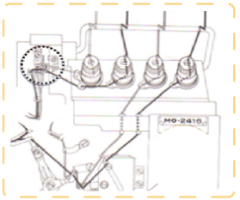

Fuente: SENA, (2014).

**Hilos inferiores**

Para el enhebrado de los hilos inferiores o puntada de seguridad es un poco más complicado. Para

lograr éste enhebrado, son necesarios los otros dos que hacen la costura recta de cadeneta, la cual es llamada puntada de seguridad.

Figura 23. Enhebrado de los hilos inferiores

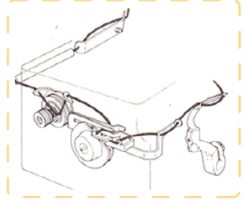

Fuente: SENA, (2014).

En el siguiente esquema, se encuentra una guía con el enhebrado de una fileteadora de 5 hilos, cada

color corresponde a un hilo.

Figura 24. Enhebrado de 5 hilos

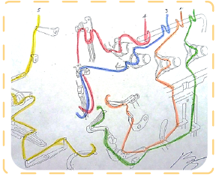

Fuente: SENA, (2014).

**Elementos mecánicos para formar las puntadas**

La siguiente figura presenta los diferentes tipos de puntadas que pueden realizar las máquinas fileteadoras, clasificadas según la cantidad de hilos utilizados y sus elementos mecánicos. Cada tipo de puntada combina agujas, *loopers* y extensores para lograr distintos acabados y niveles de resistencia en la costura. Destaca la puntada de seguridad de 5 hilos, que proporciona una mayor durabilidad y es común en la confección industrial.

Figura 25. Elementos mecánicos (fileteadoras)

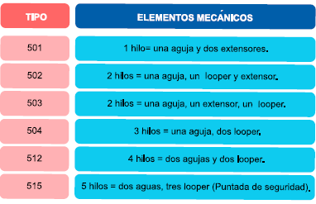

Fuente: SENA, (2017).

**Tipos de lubricación y sistema de alimentación**

Las máquinas fileteadoras cuentan con dos tipos de lubricación:

1. **Automática:** que puede operar mediante bombas, piñones, salpique o un sistema capilar.
2. **Manual:** en la cual el operador aplica el lubricante en los puntos clave de la máquina.

En cuanto a la alimentación, el sistema diferencial utiliza dos juegos de dientes de arrastre con transporte individual y ajuste independiente, lo que permite adaptar el avance del material según el tipo de tela y el efecto deseado.

El transporte diferencial se basa en la relación entre el recorrido del diente principal y el diente diferencial. Algunos ejemplos incluyen:

* Si el diente principal recorre 3 mm y el diente diferencial 6 mm, la relación es 1:2, lo que acelera el avance del material.
* Si el diente principal recorre 3 mm y el diente diferencial 1.5 mm, la relación es 2:1, lo que genera un efecto de estiramiento en la tela (relación inversa).

**Tipos de alimentación**

Dependiendo del mecanismo y las necesidades de confección, los sistemas de alimentación pueden ser:

* **Alimentación simple:** los dientes avanzan de manera uniforme.
* **Alimentación diferencial:** permite ajustar de forma independiente el movimiento del diente principal y el diferencial.
* **Alimentación asistida:** utiliza rodillos o mecanismos adicionales para mejorar el arrastre de la tela.

Estos sistemas garantizan una costura precisa y adaptable a distintos tipos de tejidos, optimizando la calidad del acabado en las prendas.

**Sistema de accionamiento**

**Mecanismos:** el sistema de alimentación diferencial posee dos dientes con transporte individual y

ajuste independiente.

**Mecanismos de las máquinas fileteadoras: l**as máquinas fileteadoras están compuestas por diversos mecanismos que permiten su correcto funcionamiento.

Entre ellos se encuentran:

* Mecanismo de la barra de aguja.
* Mecanismo del prensatelas.
* Mecanismo de alimentación (oscilante sencillo con diferencial).
* Mecanismo del *looper* derecho o superior.
* Mecanismo del *looper* izquierdo o inferior.
* Mecanismo de corte.
* Mecanismo de lubricación.
* Mecanismo del *looper* (vaivén y esquive).
* Leva tira-hilo.

Además, las máquinas cuentan con guías de hilos y tira-hilos, los cuales regulan la cantidad de hilo utilizado tanto en la aguja como en los *loopers*, asegurando una costura uniforme y de calidad.

Cuando la máquina está equipada con puntada de seguridad (cadeneta 401), permite realizar diversas operaciones en confección, tales como:

* Cerrar los lados de camisetas y sudaderas.
* Encarterar bragas.
* Pegar refuerzos en calzoncillos.
* Unir copas de sujetador.

Estos mecanismos y funciones hacen que la fileteadora sea una herramienta esencial en la confección de prendas con acabados profesionales y resistentes.

**1.3 Máquina collarín o recubridora**

Elabora una puntada de cadeneta, con fines decorativos.

Figura 26. Máquina collarín

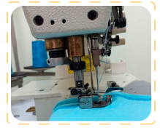

Fuente: SENA, (2014).

**Partes y funciones de la máquina collarín**

* **Barra de la aguja:** es la que sostiene la aguja y permite el movimiento.
* **Barra del prensatela:** lugar donde se fija el pie del prensatela por medio de un tornillo.
* **Guía hilos:** son pequeños alambres que dirigen el hilo.
* **Palanca tira-hilo:** suministra hilo a la aguja, recupera el hilo sobrante y tensiona el hilo durante la formación de la puntada.
* **Pie prensatela**: la función es hacer presión y sostener la tela contra la planchuela para que no se mueva.
* **Tensores del hilo de la aguja:** tensiona el hilo para que la puntada sea correcta.
* **Visor del aceite:** indica el nivel de aceite que tiene la máquina.
* **Volante:** es la rueda que recibe el movimiento de la correa y lo transmite a los mecanismos interiores del cabezote. También puede ser movido por la mano cuando se va a levantar la aguja.

Figura 27. Partes de la máquina collarín

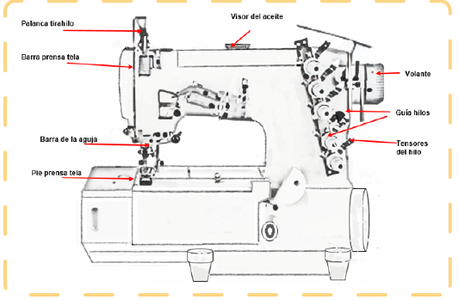

Fuente: SENA, (2014).

**Tipos de máquina collarín**

En el mercado se encuentran varios tipos de máquina collarín, la más utilizada es:

**• Collarín sesgador: e**s una máquina recubridora con una guía para pegar sesgo.

Algunas de las operaciones que se hacen en esta máquina son:

• Sesgar cuello de camiseta.

• Sesgar sisas de pijamas.

• Sesgar piernas de *panty*.

• Collarín encauchadora o resortadora.

Es una máquina collarín con un mecanismo llamado *pullers* que permite dosificar y transportar el

elástico.

**Enhebrados de la máquina collarín**

El correcto enhebrado de una máquina collarín es fundamental para garantizar una costura uniforme y sin fallos. La figura presenta el recorrido del hilo desde los carretes hasta la aguja, pasando por los tensores y guías hilos, elementos clave para mantener la tensión adecuada. Comprender este proceso es esencial para evitar problemas como roturas de hilo o puntadas irregulares, asegurando así un trabajo de calidad en la confección.

Figura 28. Enhebrado máquina collarín

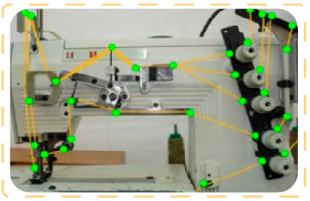

Fuente: SENA, (2014).

**Elementos mecánicos para formar la puntada**

Puede realizar puntadas de clase 400 y 600.

La recubridora conocida como interlock, produce una puntada que se caracteriza por ser igual en

su parte superior a la que produce la máquina plana y en su parte inferior se observa una cadeneta.

La puntada de cadeneta tiene la característica de ser elástica. Esto mejora la calidad de algunas

operaciones en los procesos de ensamble de prendas de vestir.

Figura 29. Elementos mecánicos (recubridora)

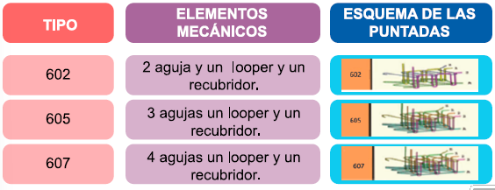

Fuente: SENA, (2017).

**Tipos de lubricación y sistema de alimentación**

La lubricación en estas máquinas es automática, mientras que el sistema de alimentación puede ser oscilante sencillo o, en algunos casos, diferencial. Se pueden utilizar hilos tanto naturales como artificiales. En cuanto a las agujas, las máquinas de cadeneta suelen emplear modelos rectos y largos, como 149 x 3, B 63, 121, UY 113 y 62 x 57.

**Sistema de accionamiento**

Generalmente las máquinas de cadeneta están construidas con los siguientes mecanismos:

A. Mecanismo de lubricación.

B. Mecanismo de barra de aguja.

C. Mecanismo del prensatela.

D. Mecanismo alimentador.

E. Mecanismo del *loopers*.

F. Guía hilos y tira-hilos (dosificadores de hilo).

Adicionalmente se podrán encontrar los siguientes mecanismos:

G. Mecanismo del recubridor.

H. Mecanismo del corte de material.

I. Mecanismo del abridor de lazada.

J. Mecanismo del *puller*:

- Trasero (auxiliar de transporte).

- Delantero (dosificador de elástico).

**1.4 Máquina presilladora**

Esta máquina pertenece a la serie de doble despunte su puntada es muy utilizada para reforzar las

costuras, este tipo de máquina ha evolucionado de tal forma que ya es posible realizar una cantidad

de operaciones que antes no eran posibles de realizar.

**Partes y funciones de la máquina**

Figura 30. Partes máquina presilladora

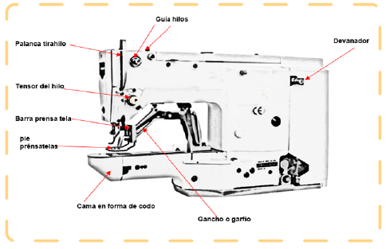

Fuente: SENA, (2014).

* **Barra del prensatela:** lugar donde se fija el pie del prénsatela por medio de un tornillo.
* **Cama en forma de codo:** permite el apoyo del material.
* **Devanador:** sirve para enrollar el hilo que necesita la bobina.
* **Gancho o garfio:** soporta el pie prensatela.
* **Guía hilos:** son pequeños alambres que dirigen el hilo.
* **Palanca tira-hilo:** tira el hilo procedente del portahilos para suministrarlo a la aguja.
* **Pie prensatela:** la función es hacer presión y sostener la tela contra la planchuela para que no se mueva.
* **Tensor del hilo de la aguja:** tensiona el hilo para que la puntada sea correcta.

**Enhebrados de la máquina**

En esta figura se encuentra la forma de enhebrar la máquina presilladora.

Figura 31. Enhebrado de la máquina

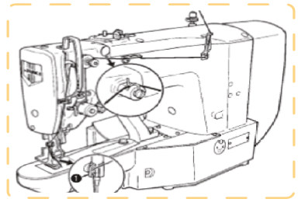

Fuente: SENA, (2014).

El recorrido del hilo comienza en los carretes ubicados en la parte superior trasera de la máquina y sigue a través de una serie de guías de hilos y tensores que regulan la tensión. Luego, el hilo pasa por la palanca tira-hilo, que ayuda a mantener un flujo uniforme durante la costura.

Desde la palanca tira-hilo, el hilo desciende hacia la barra de la aguja, atravesando más guías antes de llegar al ojo de la aguja. Dependiendo del tipo de puntada, el hilo interactúa con el garfio o gancho, donde se forma la cadeneta o se entrelaza con otros hilos. En el caso de máquinas con múltiples hilos, el enhebrado se distribuye entre diferentes *loopers* y guías para lograr puntadas de refuerzo o decorativas.

**Elementos mecánicos para formar la puntada**

La puntada se forma mediante la interacción entre la aguja y la lanzadera. Inicialmente, se genera una punta recta, y al retroceder, se forma el patrón de zigzag. El proceso de costura se desarrolla en ciclos, permitiendo el ajuste manual del ancho y largo de la presilla según las necesidades del usuario.

Este tipo de puntada corresponde a la clasificación 301 y puede realizarse con hilos naturales o sintéticos, dependiendo del tipo de material y acabado deseado.

**Tipos de lubricación y sistema de alimentación**

Lubricación es manual y el sistema de alimentación es oscilante sencillo.

**Sistema de accionamiento**

Mecanismos que la componen:

• Mecanismos de parada.

• Barra de agujas.

• De lanzadera.

• De prensatelas.

• Abridor de tensor.

**2. La aguja de máquinas de coser**

En 1755 el alemán Charles Fredrick Wiesenthal creó una patente para una aguja diseñada para adaptar una máquina de coser que podía unir piezas de tela con gran velocidad.

Figura 32. Aguja

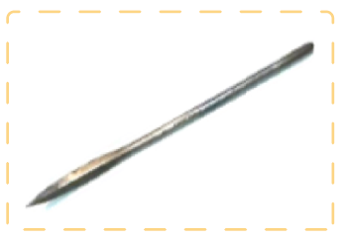

Fuente: SENA, (2014).

Desde el siglo XVII, las agujas han experimentado diversas transformaciones, como la incorporación de una ranura doble, un ojo ovalado, una ranura en espiral y acabados térmicos, entre otros avances.

La aguja es un componente esencial para el óptimo funcionamiento de la máquina de coser, por lo que su elección debe basarse en factores como la velocidad de costura, la calidad de la tela y el tipo de puntada a realizar.

Las agujas deben cumplir las siguientes funciones:   
a) Penetrar el material y crear un orificio para el paso del hilo.   
b) Transportar el hilo a través del material y formar una lazada o bucle que pueda ser recogido por el tomador de lazada.   
c) Facilitar el paso del hilo a través de la lazada generada por el mecanismo de la máquina.

Las agujas de las máquinas de coser se identifican principalmente por su sistema, tamaño (calibre) y tipo de punta.

**Partes de la aguja: características físicas**

Figura 33. Partes de la aguja

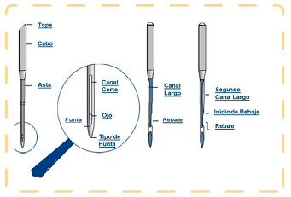

Fuente: SENA, (2014).

Las siguientes características son fundamentales para el correcto funcionamiento de las agujas en las máquinas de coser:

1. **Tope:** extremo en forma de cono que facilita la inserción de la aguja en la barra correspondiente.
2. **Talón:** parte superior de la aguja que se coloca en la barra o soporte. Puede ser cilíndrico o tener una o varias caras planas. Se sujeta con un tornillo o abrazadera y en él se imprime el número o calibre de la aguja.
3. **Cono:** sección intermedia entre el tronco y la caña.
4. **Hoja:** parte de la aguja que penetra el material en cada puntada. Algunas agujas tienen una sección superior más gruesa, mientras que otras presentan una forma cónica. El calibre de la aguja se refiere al grosor de esta sección.
5. **Ranura larga:** canal ubicado a lo largo de la hoja que protege el hilo y facilita su conducción dentro y fuera del material. En las agujas diseñadas para máquinas de *looper* (cadeneta y fileteadoras), existe una segunda ranura en el lado opuesto, lo que permite un movimiento más fluido del hilo en ambos lados mientras la aguja atraviesa el material. Toda aguja debe enhebrarse por el lado de la ranura larga.
6. **Ojo:** agujero por donde pasa el hilo a través de la aguja. La forma y el acabado del ojo son esenciales para evitar el desgaste del hilo y garantizar la formación adecuada de la lazada. Algunas agujas tienen el ojo ensanchado para reducir la fricción con la tela. Es importante elegir una aguja cuyo tamaño sea adecuado para el grosor del hilo, asegurando así un paso fluido y sin restricciones.
7. **Muesca o hendidura:** rebaje en la cara de la aguja, ubicado encima del ojo. Su forma y longitud pueden variar, permitiendo un mejor ajuste del tomador de lazada (gancho, lanzadera o *looper*) en relación con la aguja. Esto facilita la recogida de la lazada y reduce los fallos en la puntada, especialmente en condiciones difíciles. La muesca se encuentra en el lado opuesto de la ranura larga.
8. **Punta:** diseñada para optimizar la penetración en diferentes materiales, garantizando una apariencia uniforme en la costura y minimizando el deterioro del tejido. Existen distintos tipos de puntas, como la punta de lanza, la punta redonda y la punta excéntrica. Para materiales como cuero y sintéticos, se fabrican puntas cortantes con diversas geometrías, incluyendo triangular, diamante y de cuatro cortes, entre otras.

En la industria de la confección, el uso de autómatas de costura es cada vez más común, ya que permiten alcanzar una alta productividad, costuras precisas y una resistencia superior. Estas exigencias han llevado al desarrollo de agujas especializadas que superan las limitaciones de las agujas tradicionales. Algunas de estas innovaciones responden a:

* + Condiciones extremas en tejidos y operaciones de alta exigencia.
  + Nuevas necesidades derivadas de fibras textiles avanzadas, que presentan comportamientos técnicos distintos en la costura.

Además, se fabrican agujas diseñadas específicamente para máquinas especializadas, como pegadoras de botones, cerradoras de codo, recubridoras y bordadoras. Estas agujas incorporan modificaciones en su geometría y tratamientos térmicos adaptados a cada operación y tipo de tejido.

**2.1 Identificación de agujas**

Las agujas de máquina se identifican de acuerdo con los siguientes parámetros:

* **Sistema:** define la dimensión de la aguja ajustada a cada tipo de máquina, teniendo en cuenta tipo del ojo, la longitud del asta y el grosor del tronco.
* **Punta:** la aguja según la punta puede ser, de punta de bola que se utiliza en la mayoría de telas finas y la punta cortante que es muy afilada para entrar y romper la tela gruesa.

Figura 34. Agujas de punta de bola

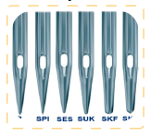

Fuente: SENA, (2014).

Figura 35. Agujas punta cortante

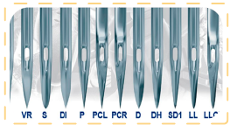

Fuente: SENA, (2014).

**Tamaño o calibre:** se refiere al grosor de la aguja que se debe utilizar según el grueso del material a

coser.

Las agujas son producidas por varios fabricantes, los cuales, tienen su propio método de nomenclatura para presentar el calibre de las mismas. Los más comerciales y sus equivalencias son:

Figura 36. Nomenclatura de las agujas

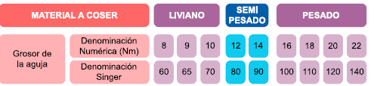

Fuente: SENA, (2017).

En el mercado, es posible encontrar diferentes tipos de agujas:

• Agujas simples o de una punta.

• Agujas de dos puntas o dobles.

• Agujas triples.

**2.2 Influencia de la aguja en los procesos de costura**

La aguja es un componente clave en la confección de prendas, ya que influye directamente en la calidad y eficiencia del proceso. Actualmente, quienes trabajan en el sector enfrentan constantes desafíos como variaciones en la calidad de los materiales, nuevos diseños, tipos de hilos y cambios en los procesos de producción. Estos factores obligan a realizar ajustes frecuentes en las máquinas y en la elección de las agujas, lo que incrementa los tiempos de producción, los costos y puede afectar la calidad del producto final.

Durante la costura, la aguja alcanza velocidades extremadamente altas al penetrar el material. Para lograr una perforación eficiente, las fibras del tejido deben permitir su desplazamiento en un tiempo de apenas 0,00003 segundos. A mayor grosor de la aguja, mayor será el desplazamiento de las fibras, aumentando el riesgo de daño en el tejido. Por ello, se recomienda utilizar agujas lo más delgadas posible para minimizar el deterioro de la prenda. Sin embargo, las agujas delgadas pueden generar problemas como costuras irregulares, saltos de puntadas, roturas de hilo y mayor fragilidad de la aguja.

El tipo de tejido también influye en el comportamiento de la aguja. Al coser *denim* o *jean*, pueden producirse cortes en las fibras que solo se evidencian después del lavado. En los tejidos de punto, es común encontrar mallas dañadas o fruncidas debido al desplazamiento de las microfibras.

Además, el funcionamiento de la máquina de coser también afecta el desempeño de la aguja.

En una máquina que opera a 5.000 revoluciones por minuto, un punto marcado en el hilo pasará por el ojo de la aguja aproximadamente 70 veces antes de ser fijado en el material, lo que demuestra la precisión y exigencia del proceso de costura.

A igual velocidad, el hilo de la aguja de coser es acelerado de 0 a 120 kilómetros por hora en menos

de un milisegundo.

El impacto con la tela o material de costura, que puede generar desviación de la aguja.

En las máquinas de cadeneta, cada vez que la aguja penetra, hace contacto con el *looper*, siendo

necesario usar agujas con punta de bola.

Para reducir estos riesgos, se requiere utilizar agujas diseñadas de acuerdo con la exigencia y

necesidades que tiene cada aplicación, con una mejor estabilidad y con ranura amplia para permita el

paso del hilo hasta el ojo, permitiendo además la posibilidad de reducir el diámetro al inmediatamente

menor.

Figura 37. Referencia o sistema de aguja según el tipo de máquina

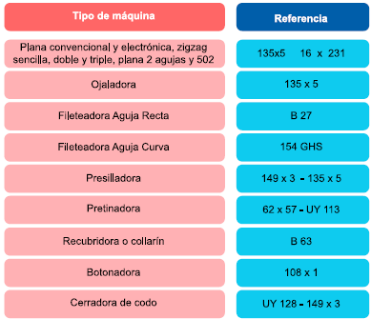

Fuente: SENA, (2017).

**3. Herramientas, puntadas, costuras y ajustes para la confección de ropa interior**

La confección de ropa interior requiere precisión, técnica y el uso adecuado de herramientas especializadas. Debido a la delicadeza de los materiales, como encajes, microfibras y algodones elásticos, es fundamental emplear puntadas y costuras que garanticen comodidad, resistencia y un acabado.

**3.1 Herramientas**

En la confección de prendas de vestir, se requiere la utilización de herramientas manuales entre las

que se encuentran:

**Alicate**

Es una herramienta manual de acero, compuesto por dos piezas cruzadas, móviles, alrededor de un

pasador que sirve para arrancar o sujetar algunas cosas. Un alicate no debe utilizarse para aflojar o

apretar tuercas y tornillos. En la industria de las confecciones se utiliza un alicate de punta larga tipo

media caña llamado “alicate de pinza”, para operaciones como reparación e instalación de resortes,

pines, colocación de agujas, entre otras.

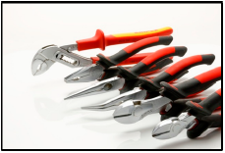

**Alfileres**

Los alfileres son agujas o clavos metálicos delgados con una punta fina en un extremo y una cabeza o bolita en el otro. Son ampliamente utilizados en la industria textil para sujetar telas, adornos y otros materiales durante la confección.

Existen distintos tipos de alfileres en el mercado. Los de cabeza grandes son ideales para la confección, ya que facilitan su manipulación. El alfiler de monja es más fino y pequeño, mientras que el alfiler de gancho o imperdible cuenta con un mecanismo de cierre que evita que se abra accidentalmente.

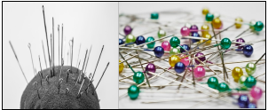

**Brocha**

Es una brocha normal fabricada con cerdas como las usadas para pintar, son utilizadas para limpiar las máquinas de todas las pelusas y motas que recogen durante su normal funcionamiento y que puede dañarlas en caso de no hacerles una buena limpieza y mantenimiento. Las hay de diferentes tamaños para poderlas meter en los espacios pequeños.

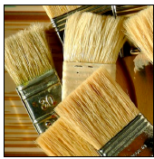

**Desbaratador o descosedor**

Está diseñado como un punzón muy afilado con una pequeña hoja de corte y un mango de plástico. Su función principal es perforar telas y abrir ojales en las prendas, aunque también puede utilizarse para soltar costuras incorrectas con precisión.

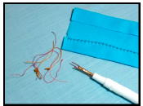

**Destornillador**

Es una de las herramientas manuales más utilizadas en el proceso de confección. Consta de una cabeza, que es la parte que hace contacto con el tornillo; un cuerpo, que corresponde a la barra metálica; y un mango, que permite sujetarla y ejercer la fuerza necesaria para girarla, facilitando así el ajuste o aflojamiento del tornillo dentro de una cavidad llamada rosca.

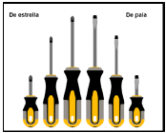

Al momento de seleccionar un destornillador se requiere realizar los siguientes pasos:

**a)** Determinar qué tipo de cabeza tiene el tornillo (estrella o ranura).

**b)** Elegir un destornillador de un diámetro apropiado para cada tornillo. Un destornillador de menor

diámetro no ejerce buena fuerza y uno de mayor diámetro puede dañar la cabeza del tornillo.

**c)** Verificar el estado del destornillador. Una pala en mal estado puede dañar la cabeza del tornillo.

**d)** Seleccionar la longitud del destornillador de forma que pueda operarlo fácilmente en el lugar donde

esté ubicado el tornillo. Los destornilladores se fabrican en varios tamaños y formas, los más comunes son:

* **Destornillador largo:** en el mercado se encuentran de pala o de estrella de acuerdo al tipo de tornillo. Se utiliza para aflojar el tornillo de la planchuela, prensatelas, poner las guías o cualquier otro aditamento.
* **Destornillador mediano:** este tipo de destornillador se utiliza para soltar los tornillos que sostienen las agujas.
* **Destornillador pequeño:** es pequeño y se utiliza para los tornillos de la caja bobina. También es llamado “bobinero”.
* **Destornillador hexagonal:** se caracteriza porque tiene punta hexagonal y se utiliza para atornillar/desatornillar las agujas de las máquinas fileteadoras y recubridoras, además para colocar algunas guías.

**Llaves boca fija**

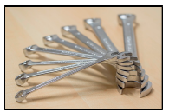

Las llaves manuales son herramientas fabricadas con aleación de acero templado, diseñadas para soportar grandes esfuerzos de torsión. Pueden tener una o dos cabezas y se utilizan para apretar o aflojar tuercas, tornillos y pernos.

Existen distintos tipos de llaves, entre ellas las mixtas, que combinan una boca fija en un extremo y una estrella de 12 caras en el otro. Estas herramientas se fabrican en medidas tanto en milímetros como en pulgadas, según el tipo de tuercas y tornillos con los que se trabajará.

Al utilizar una llave boca fija o mixta, es importante tener en cuenta las siguientes recomendaciones:

* Siempre que sea posible, prefiera las llaves de estrella.
* Utilice la llave exacta en milímetros o pulgadas, según corresponda.
* Nunca empuje la llave; en su lugar, hágala girar jalando. Si la posición lo obliga a empujar, hágalo con la mano abierta para evitar accidentes.

**Llaves de expansión**

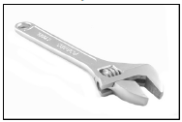

Se conoce como “llave inglesa” o “llave ajustable”, es utilizada para apretar o aflojar tuercas, la

característica principal de la llave de expansión es que una de sus dos caras abre o cierra, con el

fin de adaptarse a la medida de la tuerca o cabeza del tornillo. Se diferencia de la llave fija por ser

ajustable. Este tipo de llave tiene la desventaja que deteriora la cabeza del tornillo o tuerca, por lo que

se recomienda utilizarla solamente en casos extremos de ausencia de una llave boca fija.

**Llaves hexagonales**

Es una herramienta diseñada para colocar, apretar, aflojar o retirar tornillos con cabeza hexagonal. En las máquinas de confección, es común encontrar este tipo de tornillos, algunos de los cuales pueden ajustarse también con destornilladores de pala con forma hexagonal.

Estas llaves se fabrican en medidas tanto en milímetros como en pulgadas, dependiendo del tipo de tornillo a utilizar. Para su correcto uso, tenga en cuenta las siguientes recomendaciones:

* Asegúrese de que la llave tenga exactamente la misma medida que la cabeza del tornillo, de lo contrario, podría dañarlo.
* Verifique que la llave encaje completamente en la cavidad del tornillo para garantizar un ajuste seguro y evitar deslizamientos.

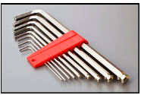

**Pinza de enhebrar**

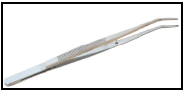

Instrumento de acero flexible compuesto por dos piezas móviles alrededor de un pasador; ésta es una herramienta que se utiliza para sujetar un hilo y pasarlo a través de la guía de los hilos, en lugares donde los dedos no caben o por lo menos es difícil el acceso, podría decirse que la pinza es una extensión de los dedos de la mano. La pinza para enhebrar es un elemento metálico similar a un

depilador, pero más grande. Se utiliza para manipular los hilos y conducirlos por las diferentes

guías de hilos y agujas de las máquinas de confección.

**Tijeras**

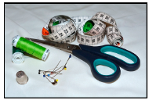

Es un instrumento compuesto de dos hojas de acero afiladas unidas por un tornillo de ajuste que se

utiliza para cortar. Se han fabricado tijeras de varios tamaños y formas para ser utilizadas en diferentes operaciones, incluso se encuentran en el mercado tijeras para zurdos.

En la industria de la confección se emplean diferentes tipos de tijeras:

* **Tijeras para corte:** tienen un largo promedio entre 18 y 25 cm. Se utilizan para cortar todo tipo de tela, son para cortar única y exclusivamente tela, y que, si las usamos para cortar otro tipo de material, se les daña el filo a las cuchillas. También se recomienda no dejarlas caer ya que se desajustan y comienzan a fallar.
* **Tijeras medianas:** miden entre 10 y 12 cm y son ideales para cortar piezas pequeñas con mayor precisión.
* **Tijeras para bordados:** son de tamaño reducido y se utilizan para cortar las hebras sobrantes en los bordados.
* **Tijeras para ojaladoras:** pequeñas y con punta fina, diseñadas específicamente para abrir ojales con precisión.
* **Tijeras despeluzadoras o pulidoras:** están formadas por dos hojas metálicas afiladas en un solo lado que se cruzan al cortar. Pueden tener mango de metal o plástico y un orificio para insertar un dedo. Suelen tener el tamaño de la palma de la mano para facilitar su uso. Se emplea para abrir ojales, cortar hilos sobrantes, pulir prendas terminadas y, en algunos casos, descoser costuras.

**3.2 Ajustes**

En la industria de la confección, los materiales como telas, hilos y agujas son altamente variables, al igual que los diseños, que evolucionan constantemente. Estos diseños abarcan una amplia gama de productos, desde ropa interior y prendas de vestir hasta artículos para el hogar, calzado, carpas protectoras, velas de viento, maletas y estuches, entre otros.

Para realizar cualquier operación en una prenda o accesorio, es fundamental emplear una combinación de costura adecuada, conocida como ajuste o combinación de costura en inglés *sewing combination*. La correcta selección y configuración de estos ajustes permite optimizar la calidad del producto final y evitar problemas comunes, como el desplazamiento de la tela.

El conocimiento sobre los diferentes tipos de alimentadores y prénsatelas es clave para lograr un adecuado desplazamiento de los materiales. Una mala selección de estos elementos puede generar defectos en la costura, por lo que es esencial comprender su funcionamiento y su impacto en las distintas máquinas de coser utilizadas en la industria.

**Máquina plana de 1 aguja**

Es muy importante conocer el mecanismo y cada una de las partes de la máquina antes de empezar

a manejarla. La máquina plana tiene el mecanismo formado por los dientes, planchuela, pie y

prénsatelas, que realizan el desplazamiento del material. A continuación, se presenta cada una de las

partes que conforman este mecanismo.

1. Dientes.
2. Planchuela.
3. Pie prensatelas.

Figura 38. Máquina plana de 1 aguja

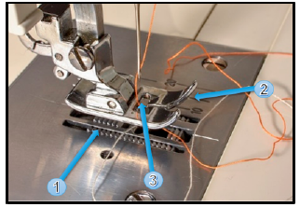

Fuente: SENA, (2014).

En la siguiente figura, detrás de la aguja, se encuentra la barra del prensatelas (1), que sostiene el pie prensatelas (2). Su función es sujetar la tela contra los dientes de arrastre, permitiendo su movimiento para la formación de la puntada. Este pie se fija con un tornillo (3) y cuenta con una palanca en la parte posterior que permite subirlo y bajarlo.

Figura 39. Barra del prensatelas

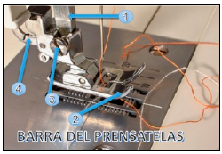

Fuente: SENA, (2014).

**Dientes**

Los dientes están ubicados en la planchuela, este dispositivo mecánico es el encargado de desplazar

el material a coser, el cual lo realiza en cuatro etapas.

Paso 1

Los dientes ubicados en la parte izquierda de la planchuela descienden, quedando engranados con una superficie fija que permite su sujeción.

Paso 2

La planchuela se desplaza hacia la izquierda, arrastrada por el movimiento del sistema gracias al contacto de los dientes con el mecanismo de tracción.

Paso 3

Los dientes de la izquierda se elevan, liberando la planchuela, mientras que los dientes ubicados en el lado derecho descienden para hacer contacto y sujetar la planchuela, impidiendo que retroceda.

Paso 4

El sistema regresa hacia la derecha sin mover la planchuela, ya que esta se encuentra retenida por los dientes del lado derecho. El ciclo se reinicia para continuar con el avance progresivo de la planchuela.

Figura 40. Dientes

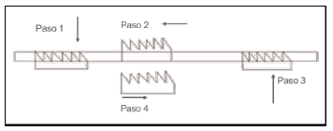

Fuente: SENA, (2014).

Para desplazar el material, los dientes de arrastre utilizan su parte superior para hacer contacto con la tela. Durante el transporte, la tela se incrusta en la separación entre los dientes, permitiendo su desplazamiento de manera continua y uniforme.

Los dientes de arrastre varían en tamaño y se diferencian según la cantidad de dientes por pulgada o la separación entre ellos en milímetros. Su elección depende del material a coser. Para telas tejidas normales, existen opciones de 16, 18, 20 y 24 dientes por pulgada, mientras que, para materiales más compactos, como cuero y lonas, hay dientes con una separación de hasta 2.5 mm. También existen dientes piramidales cuando superan los 24 dientes por pulgada, como en las máquinas familiares. Además, es importante considerar la cantidad de hileras y los carriles en los que vienen, disponibles en el mercado desde una hilera en adelante.

Cuando se selecciona el diente inadecuado es posible que ocurran las siguientes situaciones:

a) Si la separación del diente es grande y el material delgado, cuando el diente transporta la tela esta se incrusta entre el diente haciendo olas y dando una costura con recogido.

b) Si la separación del diente es pequeña y el material grueso, cuando el diente transporta, la tela no

es sujetada por el diente ocasionando pega y daños en el material.

**Prensatelas**

Las prensatelas son piezas móviles cuya función es presionar la tela contra los dientes de arrastre para facilitar su transporte y permitir que la aguja forme las puntadas. Su manejo es manual, mediante una palanca ubicada detrás del cabezote, y la presión se ajusta con un tornillo en la parte superior, según el grosor de la tela. Una presión inadecuada puede afectar la calidad de la costura.

**Problemas por una presión inadecuada:**

* Presión excesiva: Los dientes pueden dañar la tela al subir o generar demasiada fricción, haciendo que la tela superior quede más larga que la inferior, con una apariencia lisa por encima y recogida por debajo.
* Presión insuficiente: La tela no se incrusta correctamente en los dientes, lo que impide su desplazamiento adecuado y provoca variaciones en la cantidad de puntadas por pulgada.

Nota: el ancho de la base del pie prensatelas debe ser igual al del diente y cubrir al menos el 90 % de su recorrido.

Figura 41. Tipos de pies de prensatelas

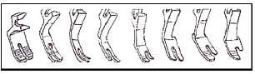

Fuente: SENA, (2014).

**Planchuela**

La planchuela está ubicada debajo del pie prensatelas y cuenta con un orificio por donde penetra la aguja, así como con carriles que permiten el movimiento de los dientes de arrastre. El tamaño del orificio varía según el ajuste, debiendo ser un 40 % más amplio que la hoja de la aguja para garantizar su correcto funcionamiento.

Además, la planchuela debe tener el mismo número de carriles que los dientes de arrastre, permitiendo que estos se desplacen completamente dentro de ellos. Su función principal es servir de apoyo al material cuando los dientes regresan a su posición inicial.

A la izquierda de la planchuela se encuentra la plancha corrediza de desplazamiento manual, que facilita el acceso a la caja de la bobina para colocarla o retirarla.

Figura 42. Planchuela

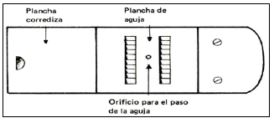

Fuente: SENA, (2014).

**Ajuste máquina plana de 2 agujas**

En las máquinas de dos agujas el ajuste lo compone, dientes (1), planchuela (2), pie prensatelas (3) y

soporte de agujas (4). Para seleccionar el ajuste se debe medir la separación de las agujas, pues es

entre ellas donde está el espacio de costura.

Figura 43. Máquina plana de 2 agujas

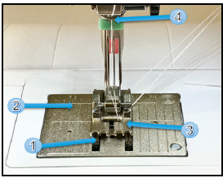

Fuente: SENA, (2014).

**Ajuste fileteadora**

El ajuste en las máquinas fileteadoras está compuesto por el pie prensatelas (1), la planchuela (2), el diente (3) y el soporte de agujas (4). Para seleccionar el ajuste adecuado en este tipo de máquina, es importante considerar tres aspectos clave:

a) El ancho del filete que lo determina, el dedo del pie prensatelas y el dedo de la plancha.

b) La separación de las agujas si tiene puntada de seguridad.

c) El tamaño del diente, es decir, la cantidad de dientes por pulgada.

Figura 44 Ajuste fileteadora

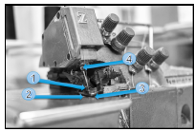

Fuente: SENA, (2014).

**Ajuste de recubridora**

Para seleccionar el ajuste en las máquinas recubridoras se debe tener en cuenta la separación entre

agujas y el número de carriles del diente, ya que en esta máquina se coloca un sin número de guías.

**Diferencial**

Este alimentador está compuesto por dos dientes con desplazamientos diferentes, lo que permite ajustar el transporte de la tela de manera desigual. Su objetivo es:

a) Si el diente posterior transporta más que el anterior, la costura adquiere una apariencia estirada.

b) Si el diente anterior transporta más que el posterior, la costura presenta un efecto de recogida.

Además, esta configuración mejora el transporte de la tela, ya que el aumento en el número de dientes facilita su alimentación.

Figura 45. Planchuelas para máquinas recubridoras

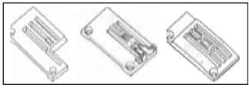

Fuente: SENA, (2014).

**3.3 Puntadas**

Se define como el entrelazamiento de un mismo hilo o con otros. Una puntada puede formarse:

a) Sin la presencia del material.

b) Dentro del material.

c) Envolviendo el material.

**Normalización de las puntadas**

La normalización es la capacidad de identificar las máquinas de coser según el tipo de puntada que producen. Su origen se encuentra en Estados Unidos, y posteriormente ha sido adoptada, con mínimas modificaciones, por países como Gran Bretaña, Alemania, Francia y otras naciones europeas.

Cada vez que se realizan ajustes o se incorporan nuevos mecanismos a las máquinas, surgen nuevos grupos de puntadas que deben incluirse en la clasificación establecida por los Estados Unidos. Esta clasificación se rige por la norma estadounidense N ° 751 y por la norma ISO 4915.

El documento de clasificación agrupa las puntadas según su apariencia, resistencia, seguridad, flexibilidad, aplicación y consumo de hilo, factores clave en el diseño y la producción industrial de prendas. Para facilitar su comprensión e identificación, a continuación, se presentan diagramas con los tipos de puntadas más comunes, organizados por series y categorías.

**Puntada serie 100 o cadeneta simple**

Esta puntada se forma únicamente con la aguja, sin utilizar canilla. Está compuesto por uno o varios hilos que se entrelazan consigo mismos, generando en el reverso una característica forma de cadeneta.

Las costuras realizadas con este tipo de puntada son fuertes y elásticas, pero, debido a su estructura en cadeneta, pueden deshacerse fácilmente si se tira del hilo. La más representativa de esta serie es la puntada 101, formada con un solo hilo.

Entre sus aplicaciones más comunes se encuentran el pegado de botones, hilvanado en sastrería, y la confección de paraguas y corbatas, entre otros usos.

El consumo de hilo para la puntada 101 es de aproximadamente 4 cm por cada cm de material cosido.

Figura 46. Puntada cadeneta

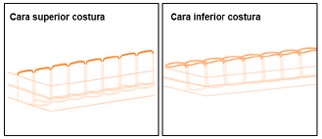

Fuente: SENA, (2014).

**Puntada serie 300, puntada plana o doble pespunte**

Es la más conocida y utilizada. Está compuesto por dos hilos: el de la aguja y el de la bobina. El hilo de la aguja atraviesa el tejido y es enganchado por el gancho o lanzadera, que lo entrelaza con el hilo de la bobina en el centro del material. De este modo, la costura presenta una apariencia uniforme en ambos lados del tejido. Se recomienda que ambos hilos sean de apariencia y grosor (o título) similares.

Figura 47. Puntada plana o doble pespunte

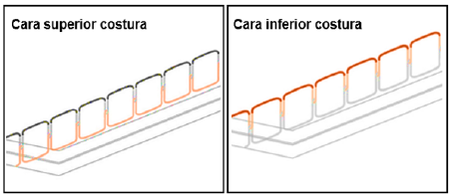

Fuente: SENA, (2014).

La puntada plana no ofrece la misma resistencia que las puntas de cadeneta simple o doble, por lo que se utiliza principalmente en operaciones de acabado donde la apariencia es más importante que la durabilidad. No obstante, al emplear hilos fuertes y resistentes, se pueden lograr costuras de alta resistencia, adecuadas para la fabricación de carpas, bolsos, calzado y otros artículos similares. La puntada 301, por ejemplo, consume aproximadamente 2,5 cm de hilo por cada centímetro de costura. Dentro de la serie 300 se agrupa una familia de puntas compuesta por 12 tipos diferentes.

Figura 48. Series 300

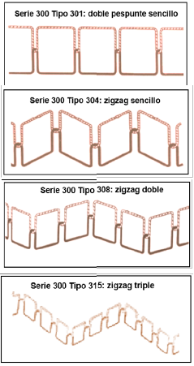

Fuente: SENA, (2014).

**Serie 400 o cadeneta doble**

Este tipo de puntada se diferencia de la cadeneta clase 100 en que utiliza un hilo adicional en la parte inferior (hilo del *looper*), que queda en la cara interna del material, mientras que el hilo de la aguja es el único que atraviesa el tejido. Es una de las puntadas más resistentes, ofrece elasticidad, pero no es completamente segura. Su uso es muy amplio y abarca diversos tipos de prendas y materiales, como el cerrado de sacos (costales), bolsas de papel, mangas de camisa, operaciones de cierre en *jeans* y la confección de prendas en tejido de punto, entre otros.

Las puntas de la serie 400 tienden a ser voluminosas en la parte inferior de la costura, por lo que se recomienda emplear un hilo de menor calibre en el *looper*, sin comprometer la resistencia de la costura. Esta serie agrupa un conjunto de puntadas con características similares, siendo la más conocida y utilizada la puntada 401, combinada y aplicada en máquinas cerradoras de codo, empretinadoras y costuras de seguridad.

La puntada 401 tiene un consumo aproximado de 5,5 cm de hilo por cada centímetro de material cosido.

Figura 49. Serie 400 tipo 401: cadeneta doble

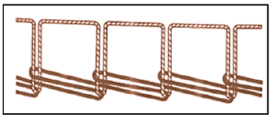

Fuente: SENA, (2014).

Figura 50. Serie 406 o cadeneta doble

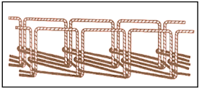

Fuente: SENA, (2014).

Figura 51. Serie 500 o de sobrehilado

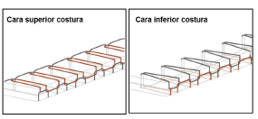

Fuente: SENA, (2014).

Este tipo de puntada puede estar conformado por uno o más hilos que envuelven el borde del material. Es conocida como puntada de filete y se utiliza principalmente para proteger los orillos de las prendas, evitando que se deshilachen con facilidad. También se emplea para unir dos o más piezas de material, especialmente en tejidos de punto, ya que su configuración ofrece excelentes propiedades de elasticidad y recuperación.

La resistencia de esta puntada depende en gran medida del hilo de la aguja. Dentro de la serie 500 se agrupa una familia de puntadas con características similares. La más conocida y utilizada es la punta tipo 501, comúnmente aplicada en máquinas empatadoras de tela.

Figura 52. Series 500

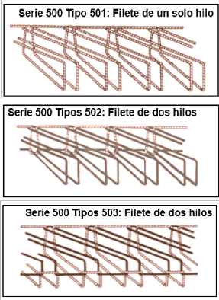

Fuente: SENA, (2014).

Figura 53. Serie 500 tipo 504: filete de tres hilos

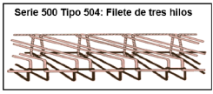

Fuente: SENA, (2014).

Es el más común y tiene un consumo de 14 cm por cada cm de material cosido.

Figura 54. Serie 500 tipo 514: filete de cuatro hilos

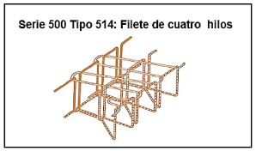

Fuente: SENA, (2014).

Figura 55. Serie 500 tipo 515: filete de dos hilos más cadeneta 401

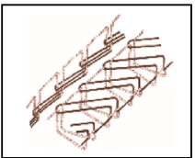

Fuente: SENA, (2014).

Figura 56. Serie 500 tipo 516: filete de tres hilos más cadeneta 401

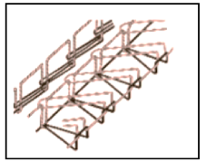

Fuente: SENA, (2014).

**Serie 600 o de recubrimiento**

Los tipos de puntas de esta serie emplean entre dos y cuatro hilos de aguja, además de un hilo de *looper* y uno de recubrimiento. El hilo o los hilos de recubrimiento se sitúan sobre la superficie superior del material y son fijados por los hilos de aguja, mientras que el hilo o los hilos del *looper* se entrelazan con todos los hilos de aguja en la parte inferior del tejido.

Figura 57. Serie 600

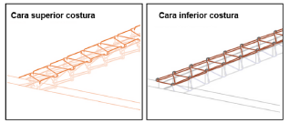

Fuente: SENA, (2014).

Todas estas puntadas son altamente elásticas y producen costuras planas y confortables. Las puntadas más conocidas de esta serie son:

Figura 58. Serie 600 tipo 602: recubridora a dos agujas

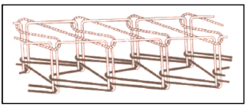

Fuente: SENA, (2014).

La cual tiene un consumo de 25 cm por cada centímetro de material cosido.

Figura 59. Serie 600 tipo 605

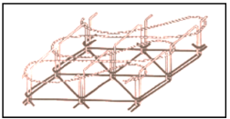

Fuente: SENA, (2014).

Puntada recubridora a tres agujas, caracterizada por su alta resistencia y elasticidad. Presenta un consumo de hilo aproximado de 25 cm por cada centímetro de material cosido.

Existen otras dos series de puntadas, la 700 y la 800, que son poco utilizadas en nuestro entorno. Por esta razón, no se profundiza en su estudio.

A continuación, se presenta una figura resumen con las principales puntadas abordadas en este componente.

Figura 60. Principales puntadas

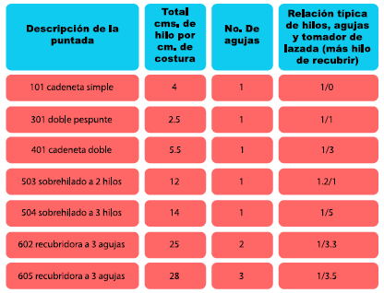

Fuente: SENA, (2014).

**Tipos de puntadas ropa interior**

En la confección de ropa interior se utilizan distintos tipos de puntadas, según el tipo de prenda. A continuación, se presenta un resumen de las puntadas más comunes y los tipos de máquinas empleadas para su elaboración:

Figura 61. Puntadas (*panty)*

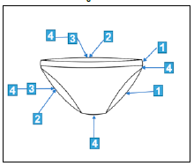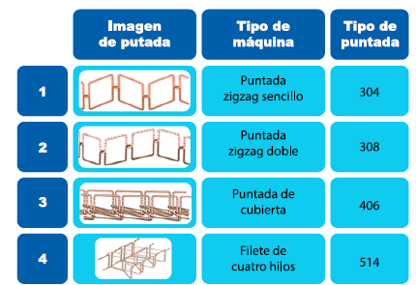

Fuente: SENA, (2017).

Figura 62. Puntadas (brasier)

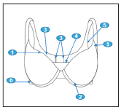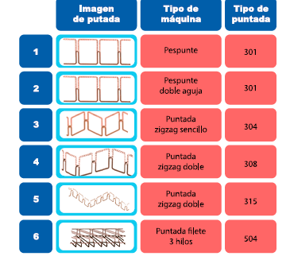

Fuente: SENA, (2017).

Figura 63. Puntadas (camisilla)

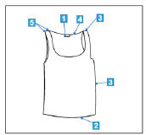 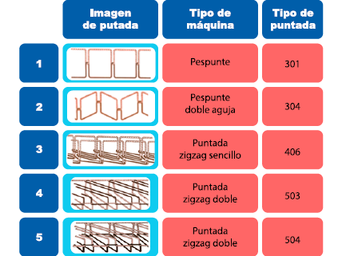

Fuente: SENA, (2017).

**3.4 Costuras**

Es el entrelazamiento de dos o más telas que han de ser unidas por una o varias secuencias de puntadas.

**Clases de costuras**

**Costuras superpuestas (clase SS)**

Este tipo de costura consiste en unir dos o más piezas de material colocadas una sobre otra, mediante una o más hileras de puntadas o pespuntes. Los distintos tipos de costuras dentro de la clase SS se identifican con letras minúsculas y un número precedido por un guion. Por ejemplo: SSa - 1, que corresponde a la costura superpuesta más sencilla.

Figura 64. Costura clase SSa - 1

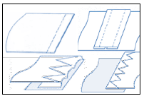

Fuente: SENA, (2014).

**Costuras engarzadas o traslapadas (clase LS)**

Este tipo de costura une dos o más capas de tela por los bordes doblados, utilizando una o más hileras de pespuntes, que pueden coserse de forma simultánea o en pasos sucesivos tras alguna operación intermedia. Lo más común dentro de esta clase es la costura sobrecargada tipo LSc - 2 o LSc - 3, que protege los bordes del deshilachado y se emplea frecuentemente en la confección de *jeans*, ya que ofrece una mayor resistencia.

Figura 65. Costura clase LSc - 2

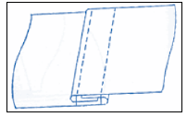

Fuente: SENA, (2014).

**Costuras envivadas o soldadas (clase BS)**

Estas costuras se forman doblando un ribete sobre el borde de las capas del material, uniendo ambos

bordes del ribete al material con una o varias hileras de pespuntes, produciendo un borde pulido que

quede a la vista o expuesto al desgaste.

Figura 66. Costura clase BSj - 1

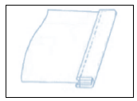

Fuente: SENA, (2014).

**Costuras de canto a canto o tope a tope (clase FS)**

También conocidas como costuras recubiertas, en este tipo de unión los bordes del material, ya sean planos o doblados, se coloca uno junto al otro y se cosen mediante un pespunte en zigzag o una cadeneta de recubrimiento.

Estas costuras se utilizan cuando no se puede permitir ningún grosor adicional, como en prendas de ropa interior o en la confección de medios de descanso y para várices.

Figura 67. Costura (clase FS)

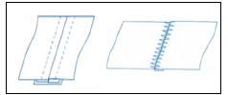

Fuente: SENA, (2014).

**3.5 Pespunte**

Se denomina así a una sucesión de puntadas, sin importar el grupo al que pertenezcan.

**Tipos de pespuntes**

Los pespuntes se diferencian de las costuras en que éstos no precisan soportar esfuerzos, se elaboran para el acabado de un orillo o para fines decorativos. Pueden diferenciarse dos clases de pespuntes:

* **Pespuntes EF**

Un borde doblado del material unido al cuerpo principal del material en la misma operación y sujetado por una serie de puntadas, ejemplo: hacer ruedo de camisa.

* **Pespuntes OS**

Esta clase, comprende una serie de puntadas sobre la tela siguiendo líneas rectas o curvas con base en un diseño ornamental. Ejemplo: coser sobre una pieza de tela.

# SÍNTESIS

La confección de ropa interior es un proceso técnico y especializado que combina el uso de maquinaria adecuada, componentes de calidad y técnicas precisas para lograr prendas cómodas, duraderas y con acabados impecables. A diferencia de otras áreas de la confección, este tipo de producción requiere herramientas específicas como máquinas planas, fileteadoras, recubridoras, zigzag, así como elementos de corte y prensado que aseguran precisión en cada etapa.

Los materiales utilizados como tejidos elásticos, microfibras, encajes, refuerzos y elásticos decorativos o funcionales se seleccionan cuidadosamente según el tipo de prenda, su uso y las preferencias del mercado. Las puntadas y costuras juegan un papel fundamental: desde pespuntes rectos (301), zigzag (304, 308, 315) y recubrimientos (406), hasta fileteados de 3 o 4 hilos (504 y 514), cada una responde a funciones técnicas y estéticas específicas.

Se emplean diferentes tipos de costuras, como las superpuestas (SS), engarzadas o traslapadas (LS), y las de canto a canto o tope (FS), que aportan resistencia, flexibilidad o discreción según su ubicación en la prenda. Además, los ajustes son esenciales para asegurar que la prenda se adapte correctamente al cuerpo, mantenga su forma y brinde el confort necesario en el uso diario.

El uso cuidadoso de la maquinaria, los materiales y las técnicas no solo permite responder a las exigencias del mercado, sino que también impulsa la creación de diseños innovadores que combinan funcionalidad, estética y calidad. Este componente formativo ofrece una mirada completa al mundo de la ropa interior, preparando al aprendiz para dominar cada detalle del proceso de confección.

.

# ACTIVIDADES DIDÁCTICAS

# MATERIAL COMPLEMENTARIO

|  |  |  |  |
| --- | --- | --- | --- |
| Tema | Referencia APA del Material | Tipo de material  (Video, capítulo de libro, artículo, otro) | Enlace del Recurso o  Archivo del documento o material |
| Máquina plana | Ecosistema de Recursos Digitales SENA. (2021). Operaciones básicas para el manejo en máquina plana una aguja. | video | <https://www.youtube.com/playlist?list=PLkc5n6npRWkg-t8atqD_zdbYU_5n2N3Tj> |
| Máquina recubridora | Ecosistema de Recursos Digitales SENA. (2021). Puesta a punto de máquina recubridora. | Video | <https://www.youtube.com/playlist?list=PLkc5n6npRWkgXccn8uyniZH0pbZiYdvsw> |
| Máquina fileteadora | Ecosistema de Recursos Digitales SENA. (2021). Puesta a punto de máquina fileteadora con puntada de seguridad | Video | <https://www.youtube.com/playlist?list=PLkc5n6npRWkjS1Oni_VR8m2ZJh2pb3E6C> |

# GLOSARIO

|  |  |
| --- | --- |
| TÉRMINO | SIGNIFICADO |
| Ajuste de puntada | configuración que determina el largo y ancho de cada puntada. |
| Aguja | pieza metálica que transporta el hilo y perfora la tela para formar la puntada. |
| Calibre de aguja | número que indica el grosor de la aguja; varía según el tipo de tela. |
| Collarín | máquina que hace acabados decorativos y funcionales en prendas elásticas. |
| Costura | unión de dos o más piezas de tela con hilo. |
| Elástico | componente que da ajuste y confort a la ropa interior. |
| Embebido | técnica que ajusta una parte de la tela sin fruncirla visiblemente. |
| Fileteadora | máquina que corta y remata los bordes de la tela con puntadas en zigzag. |
| Herramientas | elementos manuales como tijeras, reglas, alfileres y cinta métrica. |
| Hilván | costura temporal hecha a mano o máquina para mantener piezas en su lugar. |
| Maquinaria plana | máquina básica que realiza puntadas rectas para unir piezas de tela. |
| Overlock | puntada usada en fileteadoras para rematar bordes y unir telas. |
| Pespunte | puntada visible que refuerza o decora una costura. |
| Prensatelas | pieza que sostiene la tela al momento de coser. |
| Presilladora | máquina que refuerza puntos de tensión en la ropa, como uniones de tirantes. |
| Recta | puntada básica usada para unir piezas con precisión. |
| Refugio | puntada extra para dar mayor resistencia a una costura. |
| Remate | finalización de una costura para evitar que se deshaga. |
| Tensión del hilo | ajuste que controla la fuerza con que se jala el hilo al coser. |
| Zigzag | puntada que permite flexibilidad, ideal para telas elásticas. |

# REFERENCIAS BIBLIOGRÁFICAS:

Mundocostura.es (2018). Máquinas de coser: guía definitiva [Web log post] Recuperado de

<https://www.mundocosturas.es/maquinas-de-coser/maquinas-de-coser-guia-definitiva/>

SENA. (2013). Fundamentación de ropa interior y deportiva. Centro de Formación en Diseño, Confección y Moda. Regional Antioquia.

SENA. (2013). Mecánica, trazo, corte y manejo de máquinas de confección de ropa interior y deportiva. Centro de Formación en Diseño, Confección y Moda. Regional Antioquia.

# CONTROL DEL DOCUMENTO

|  |  |  |  |  |
| --- | --- | --- | --- | --- |
|  | Nombre | Cargo | Dependencia | Fecha |
| Autor (es) | Olga Constanza Bermúdez James | Asesora pedagógica. | Centro Agroturístico - Regional Santander. | Octubre 5 de 2017 |
| Gissela del Carmen Alvis Ladino | Asesora pedagógica. | Centro de Comercio y  Servicios - Regional Tolima. | Octubre 5 de 2017 |

# CONTROL DE CAMBIOS

|  |  |  |  |  |  |
| --- | --- | --- | --- | --- | --- |
|  | Nombre | Cargo | Dependencia | Fecha | Razón del Cambio |
| Autor (es) | Erika Fernanda Mejía Pinzón | Evaluadora para contenidos inclusivos y accesibles | Centro Agroturístico - Regional Santander. | Febrero 2025 | Adecuaciones a 2025 |